浙江省中小学教师信息技术应用
能力提升工程实施指导办公室

浙工程办函〔2015〕12号

关于做好2015年下半年全省中小学教师信息技术
应用能力提升工程发展性测评工作的通知

各市、县（市、区）教育局：
浙江省中小学教师信息技术应用能力提升工程（以下简称“提升工程”）下半年试点工作即将结束，根据《浙江省教育厅办公室关于做好2015年全省中小学教师信息技术应用能力提升工程培训工作的通知》（浙教办师〔2015〕18号）要求，为做好试点参训人员的发展性测评工作，现将有关事项通知如下：
一、测评时间与形式
测评时间安排在2016年1月6日-22日，具体时间由“提升工程”实施指导办公室根据各地培训人数排定，具体安排表见附件1。当天具体测评时间由各培训机构与各地、校协商安排。
测评形式为随机组卷，上机测评，分批进行。测评时间90分钟。测评题目共41题，其中客观题40题（单选题26题、判断题14题），主观题1题。

二、测评对象
2015年下半年“提升工程”试点参训人员且过程性测评合格者。具体名单由培训机构发至各区县。
其中，符合发展性测评免测条件（见附件2）之一者准予免测。申请程序为：学员本人向培训机构提出申请，并提供相应佐证材料。培训机构审核同意后于1月22日前汇总报送“提升工程”实施指导办公室审核备案。
如遇特殊情况，不能如期参加测评的学员，需提前向培训机构提出申请，培训机构同意并经与“提升工程”实施指导办公室协商后另行安排时间组织测评。
三、测评组织及要求
1.发展性测评工作由当地教育局或经教育局授权的下属部门统一部署并组织实施，由承担本次“提升工程”培训任务的机构负责具体工作。
当地教育局要高度重视测评工作，成立测评工作组，并组织人员进行巡查。
2.根据中小学校长是本校“提升工程”实施的第一责任人原则，学员所在学校校长要配合当地教育局和培训机构做好测评工作的协调、组织安排和纪律巡查等工作，特别是要安排相关技术人员指导教师测评，腾出专门的机房用于测评，测评机房基本配置要求见附件3。
3.省教师教育质量监控中心根据各区县测评时间、测评点设置情况组织巡查。测评结束后，组织人员对测评结果进行评阅分析，并出具相应的发展性测评诊断书。
4.完成发展性测评者，由培训机构记入学分。
四、其他
发展性测评操作步骤见附件4。“提升工程”实施指导办公室和省教师教育质量监控中心联系人：姜媛瑜、徐建华；电话：0579-82282827；电子邮箱：jyy0106@163.com。
附件：1.各地发展性测评安排表
2.发展性测评免测条件
3.测评机房基本配置要求
4.发展性测评操作步骤

浙江省中小学教师信息技术应用
能力提升工程实施指导办公室
2016年1月5日
抄送：有关培训机构

附件1
各地发展性测评安排表
序号 | 地市名称 | 时间
1 | 兰溪 | 1月6日
2 | 金华（除兰溪） | 1月8日
3 | 杭州 | 1月11日
4 | 宁波 | 1月12日
5 | 温州 | 1月13日
6 | 嘉兴 | 1月14日
7 | 湖州 | 1月15日
8 | 绍兴 | 1月18日
9 | 衢州 | 1月19日
10 | 台州 | 1月20日
11 | 丽水 | 1月21日
12 | 舟山、义乌 | 1月22日

附件2
发展性测评免测条件

1.浙江省中小学教师教育技术应用能力大赛三等奖及以上获奖者；
2.全国新媒体、新技术（或交互电子白板）课例评比三等奖及以上获奖者；
3.全国、省、市教师自制多媒体教育软件评比三等奖及以上获奖者。
以上奖项应为2014年1月1日以后获得的，以证书时间为准。

附件3
测评机房基本配置要求

1.带宽：机房中单台测评所用电脑的网络带宽最低需要4M；
2.系统：Windows xp、Windows 7或Windows 8系统；
3.浏览器：chrome或火狐浏览器，IE10、IE11。

附件4
发展性测评操作步骤
一、访问方式
学员进行发展性测评的访问方式有2种，
方式1：直接访问地址：http://ksxt.zjedu.gov.cn/exam-web/showLogin.do# ，即可进入登录页面。（用户名、密码与省教师培训管理平台一致）
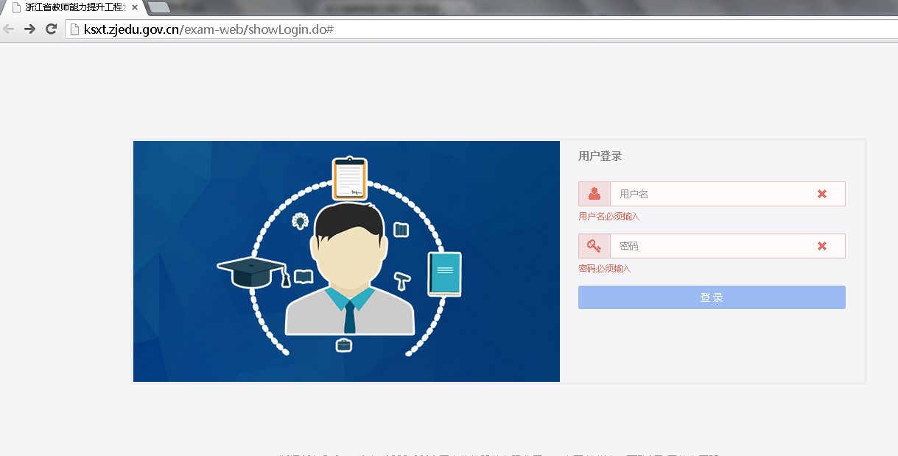
方式2：登录机构培训系统，学员可根据机构操作要求进入“发展性测评页面”（各机构培训系统将陆续实现与发展性测评系统的对接，即实现直接从培训系统跳转至发展性测评系统）

二、试卷列表
功能说明：登录后显示的主页面,页面中将会显示考生需要测评的试卷列表信息，主要操作包括：开始答卷、发展性诊断。
其界面如下图所示：
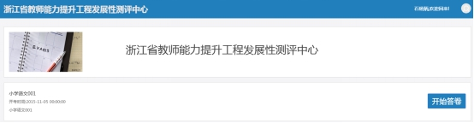

三、开始答卷
功能说明：点击“开始答卷”按钮，将会根据设定的测评时间进行计时，同时进入答卷测评页面，其界面如下图所示：
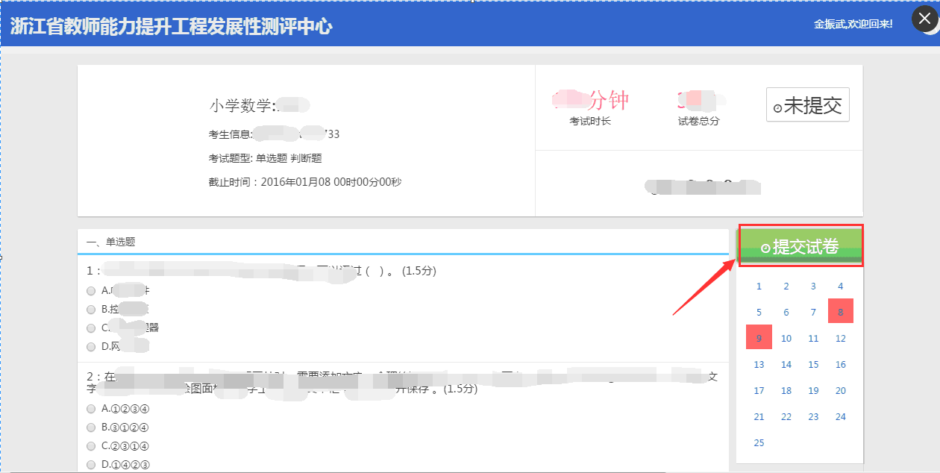
*注意：完成测评后，请确保点击“提交试卷”按钮。

四、诊断查看
功能说明：如已提交的试卷被批阅完毕，此时试卷列表页面才可以看到“发展性诊断”按钮。其界面如下图所示：
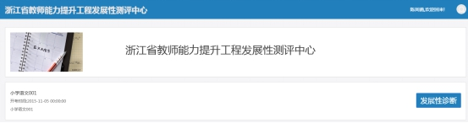
点击“发展性诊断”按钮后，将会跳转到“发展性诊断”页面，考生可以查看本次测评的诊断结果。

